Конспект НОД по рисованию

в первой младшей группе.

Тема «Ёжик»

Цель: Создание образа ежика в сотворчестве с родителями: дорисовывать «иголки»- с помощью ладошек

Задачи:
Развить чувство ритма и цвета.
Активизировать в речи детей слова: иголки-колючки. Отвечать на вопросы взрослого.
«Познание» Познакомить детей с животным ёжик (какой он, где живёт).

Предварительная работа.
Рассматривание картины с изображением ёжика.
Чтение художественной литературы: И. Акимушкин «Жил был еж»,
В. Росин «Зачем ежику колючки», стихотворение Г. Виеру «Как умывается ежик», С. Пшеничных «Ежиная семейка.

Взрослый читает стихотворение:
Ёж колючий, словно ёлка,
Носит на спине иголки.
По тропинке ёж бежал,
Коготочками стучал
И пыхтел: «Пых-пых, пых-пых».
В норку влез и там затих.

Посмотрите, у меня на картинке изображены ёжики.
- Какие они? (колючие). Правильно они колючие. Иголки-колючки растут у ёжика по всей спинке.
- Что есть у ежа? (Голова, носик, глазки, ротик, ушки, лапки, колючки)
– Для чего же ежику нужны колючки? (Для защиты)

Самомассаж «Ёжик»
Ёжик в бани вымыл ушки
Шею, кожицу на брюшке
Лоб потёр и нос помыл
Лапки тоже не забыл

- Ежик говорит, что у него есть много друзей – ежей, но с ними приключилась беда. Они все стали другими (какими) и теперь боятся идти в лес.
- Чего у наших ежиков не хватает? (у ежиков не хватает колючек)
- Без иголок ежи беззащитны.
- Как же мы сможем помочь ежам? (надо нарисовать им колючки)
Садитесь на стульчики и посмотрите, как я буду рисовать иголки-колючки на спинке у ёжика. Вот спинка ёжика ставлю карандаш и веду сверху-вниз, рядом ещё сверху-вниз и так мы будем рисовать много – много иголок колючек по всей спинке ёжика. Перед началом рисования пробуем в воздухе, как будем рисовать линии сверху-вниз. Дети начинают рисовать. Педагог помогает (кому это нужно) приемом рука в руке. Свободной рукой придерживаем лист бумаги. Другой рукой держим карандаш (двумя пальцами держим, третьим помогаем, держим карандаш чуть выше отточенного края).
В ходе всей образовательной деятельности педагог всё время объясняет, что он делает и что нужно делать. Тем самым педагог активизирует словарь детей.
После всей деятельности педагог предлагает детям поиграть в пальчиковую игру Пальчиковая игра «Ёжик»
Ёжик, ёжик колкий,
Покажи иголки. Вот они. (Выпрямить пальцы – ёжик показал колючки)
Ёжик, ёжик колкий,
Спрячь свои иголки.
Раз – и нет иголок. (Прижать пальцы – ёжик убрал иголки).
Повстречался ёжик мне, нёс грибочки на спине.
-Добрый день, колючий ёж! Далеко ли ты идёшь?
Я несу домой грибочки, накормить хочу я дочку,
Дочка вырастит большой и пойдет гулять со мной.
Рисование Колючек для Ежа
Распечатайте или нарисуйте мордочку ежа и лапки. Заготовку положите перед ребенком, поставьте черную или коричневую краски на стол и положите кисть. Объясните ребенку, что иголки для ежа будем рисовать ладошкой. Наносим краску на ладошку и прикладываем на то место, где должны быть иголки у ежика.
ПРИМЕР
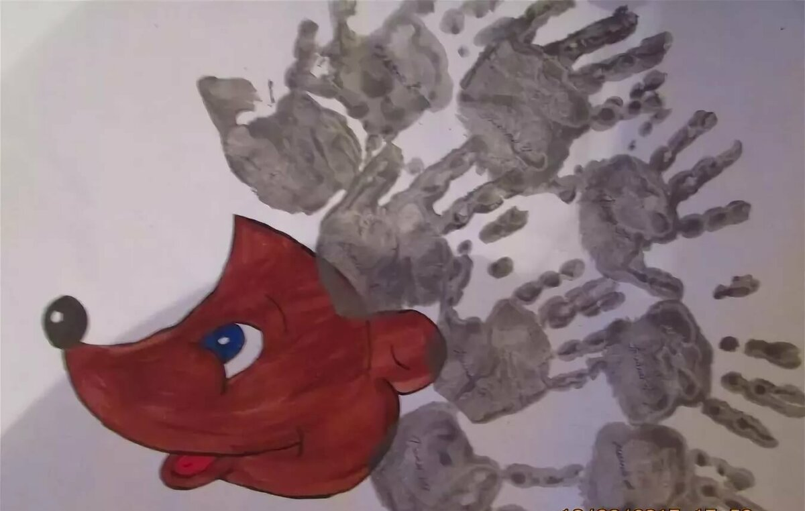
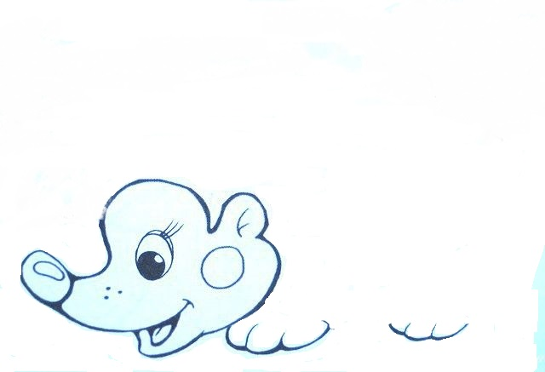

ШАБЛОН ЕЖИКА

Анализ детских работ.
- Наш ежик повеселел, теперь все его друзья вместе с ним
- Спросите у ребенка что вы сейчас делали? (Рисовали ежиков, рисовали колючки, иголочки ежам, помогали ежикам)
- Какие получились ежики? (красивые, колючие, черные)
- Похвалите ребенка МОЛОДЕЦ. Теперь ежик колючий и ему не страшно в лесу.
Дыхательное упражнение «Сердитый ёж».
И. п.: стоя, ноги на ширине плеч, делаем глубокий вдох носом; выдох производим через рот, при этом наклоняемся вперёд, обхватывая себя руками, голову опускаем, произнося звук рассерженного ежа (пффф, затем ффр) 3 – 4 раза.
